«УДИВИТЕЛЬНЫЕ КАМУШКИ»
Направление – речевое
Цель: обучить речевым умениям и навыкам в условиях коллективной игры с использованием камушков «Марблс».
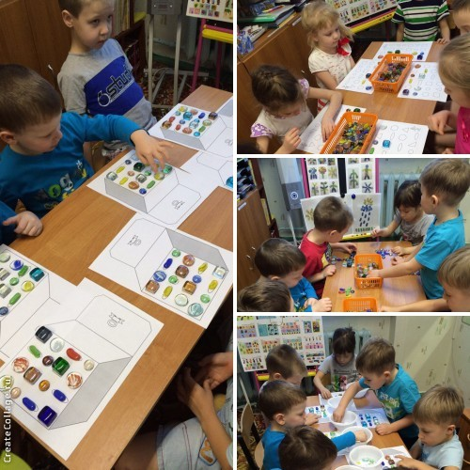
Снитко Т.Н.

«ВЕСЁЛАЯ ГЕОМЕТРИЯ»
Направление – познавательное
Цель: научить строить различные изображения из плоскостных геометрических фигур (квадрат, круг, прямоугольник, треугольник, многоугольник) по схеме и представлению.
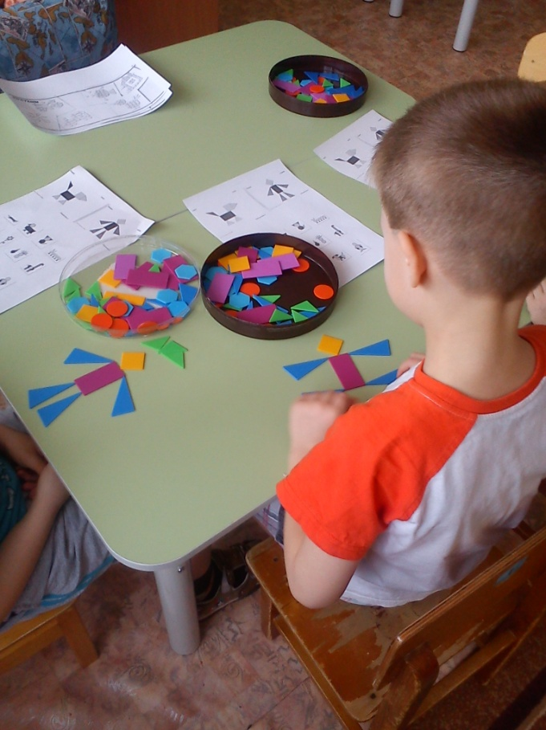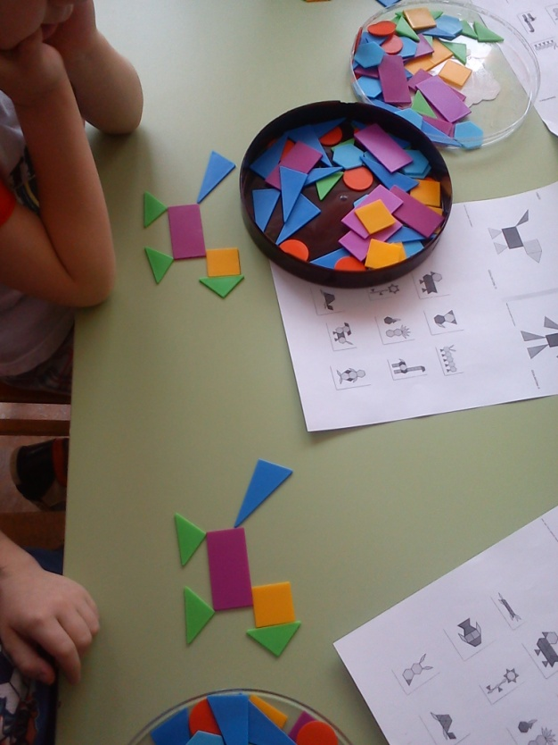
Шилоносова Т.В.

«ИГРЫ НА АСФАЛЬТЕ»
Направление - физическое
Цель: Обучить детей играм на асфальте. Развивать координацию движений, быстроту реакции.
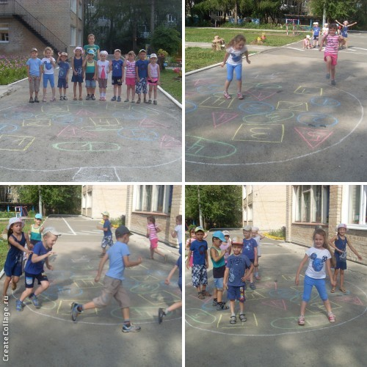
Соловьёва Е.А.

«КРЕСТИКИ – НОЛИКИ»
Направление – социально – коммуникативное.
Цель: сформировать умение играть в крестики- нолики, обучить ребят различать такие понятия, как «по диагонали», «вертикально», «горизонтально». Работать в паре.
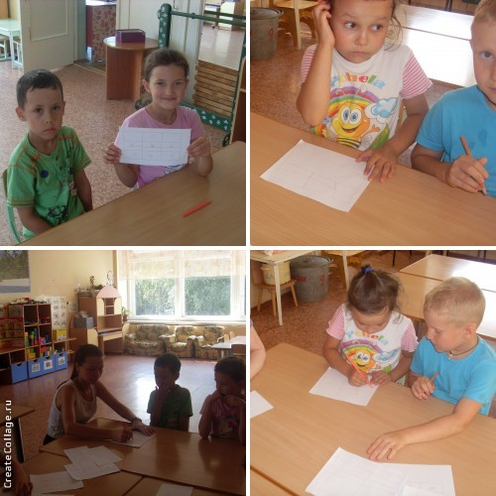Соловьёва Е.А.
« ВОЛШЕБНАЯ ЛЕНТОЧКА»
Направление - художественно – эстетическое.
Цель: научить завязывать из ленты бантик.
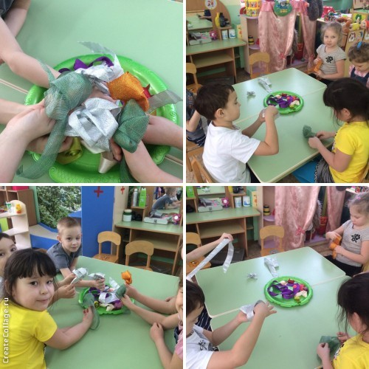
Колтырина Н.П.

